ΛΕΙΤΟΥΡΓΙΚΑ ΣΥΣΤΗΜΑΤΑ

Ποια τα βασικά χαρακτηριστικά του UNIX;

Τα βασικά χαρακτηριστικά του UNIX είναι :
α) Πολυδιεργασία: όταν ο χρήστης εκτυπώνει ένα αρχείο στον εκτυπωτή, την ίδια στιγμή μπορεί να εισάγει από το πληκτρολόγιο στοιχεία για μισθοδοσία υπαλλήλων και να εκτελεί μια ταξινόμηση ονομάτων με αλφαβητική σειρά.
β) Σύστημα πολλών χρηστών: με την ιδιότητα αυτή επιτρέπει τη χρήση του ίδιου υπολογιστή από πολλούς χρήστες ταυτόχρονα. Περισσότερα από ένα τερματικά είναι συνδεδεμένα σε έναν υπολογιστή και όλοι οι χρήστες των τερματικών μπορούν να εκτελούν τα προγράμματά τους ταυτόχρονα.
γ) Φορητότητα: είναι η δυνατότητα που έχουν τα λειτουργικά συστήματα να εγκαθίστανται σε υπολογιστές διαφόρων τύπων. Το UNIX είναι κατεξοχήν φορητό λειτουργικό σύστημα, πράγμα που σημαίνει ότι μπορεί να εγκαθίστανται και να λειτουργεί αρμονικά σε υπολογιστές διαφόρων εταιρειών.
δ) Βοηθητικά προγράμματα ή προγράμματα κοινής χρήσης: το λειτουργικό σύστημα UNIX συνοδεύεται από μεγάλο αριθμό προγραμμάτων. Τα προγράμματα αυτά χωρίζονται σε δύο κατηγορίες:
  - Γενικά προγράμματα
  - Επιμέρους προγράμματα

Τα γενικά προγράμματα είναι μέρη του λειτουργικού συστήματος και είναι απολύτως απαραίτητα για τη λειτουργία του υπολογιστή στον οποίο είναι εγκατεστημένο το UNIX. Ακόμη επιτρέπουν την αυτόματη εκτέλεση μιας σειράς διεργασιών, αντί να εκτελούν την καθεμιά χωριστά.
Τα επιμέρους προγράμματα συνήθως αγοράζονται επιπλέον και εξυπηρετούν ειδικές απαιτήσεις του χρήστη. Τέτοια προγράμματα είναι π.χ. ένα λογισμικό πακέτο, ή ένας επεξεργαστής κειμένου με πολλές δυνατότητες κ.α.
ε) Επικοινωνίες: το UNIX είναι εξοπλισμένο με ειδικό λογισμικό επικοινωνίας, το οποίο δίνει τις παρακάτω δυνατότητες:
    - Επικοινωνία μεταξύ διαφορετικών τερματικών που έχουν συνδεθεί στον ίδιο υπολογιστή
    - Επικοινωνία μεταξύ χρηστών ενός υπολογιστή που βρίσκεται σε ένα γραφείο με χρήστες ενός άλλου τύπου υπολογιστή που βρίσκεται επίσης στο ίδιο γραφείο.
    - Επικοινωνία μεταξύ υπολογιστών διαφορετικών μεγεθών και τύπων που βρίσκονται σε διαφορετικές τοποθεσίες ακόμη και σε διαφορετικές χώρες.

Τι είναι πυρήνας, φλοιός, εφαρμογές λογισμικού;

Το σημαντικότερο από τα εκατοντάδες προγράμματα που έχει το UNIX είναι ο πυρήνας ο οποίος φορτώνεται στη μηχανή, διαμένει συνεχώς στη μνήμη και ελέγχει συνεχώς τη λειτουργία του υπολογιστή. Ο πυρήνας ελέγχει και μοιράζει τον επεξεργαστή, τη μνήμη και τις άλλες συσκευές και απαντά στις απαιτήσεις των χρηστών και στα σήματα που στέλνουν οι συσκευές. Ο φλοιός είναι το πρόγραμμα που ασχολείται με την επικοινωνία με το χρήστη. Εφαρμογές λογισμικού είναι αυτό που βλέπει ο χρήστης μέσω του φλοιού δηλαδή το σύστημα αρχείων και γενικά βλέπει τις εντολές που δίνει και τα αποτελέσματα τους.

Πως το UNIX αναγνωρίζει τις συσκευές του υλικού;

Το UNIX θεωρεί ότι οι συσκευές υλικού του συστήματος αντιστοιχούν σε αρχεία. Για τα αρχεία αυτά υπάρχει μια διαφορετική ονοματολογία

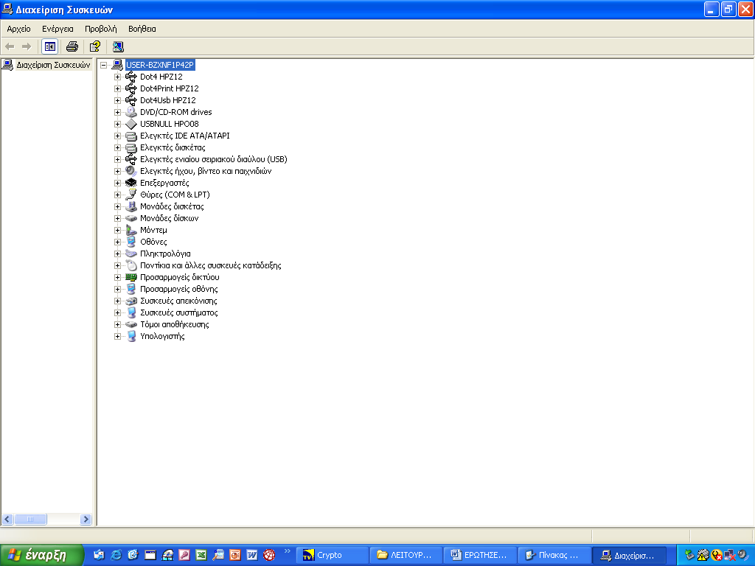

Ποια είναι τα βήματα εγκατάστασης των Windows;

Τα βήματα για την εγκατάσταση των Windows είναι :
Βήμα 1^{ο} : τοποθετούμε τη δισκέτα εκκίνησης στη μονάδα δισκέτας και θέτουμε τον υπολογιστή σε λειτουργία.
Βήμα 2^{ο} : τοποθετούμε το CD-ROM των Windows στη μονάδα CD-ROM.
Βήμα 3^{ο} : Στη γραμμή εντολών πληκτρολογούμε το παρακάτω μονοπάτι d:\win(έκδοση)setup ή d:\setup και πατάμε enter. Ακολουθούμε τις οδηγίες που αναγράφονται στην οθόνη, κάνοντας κλίκ στο κουμπί «επόμενο» και προχωράμε στην εγκατάσταση.
Βήμα 4^{ο} : Διαλέγουμε τον τύπο εγκατάστασης που καθορίζει τα στοιχεία των Windows που θα εγκαταστήσουμε.
Βήμα 5^{ο} : κατά τη διάρκεια της εγκατάστασης εντοπίζονται όλες οι συσκευές που αποτελούν το υλικό του υπολογιστή και γίνονται οι απαραίτητες ρυθμίσεις.
Βήμα 6^{ο} : Μετά την ολοκλήρωση της εγκατάστασης και της προσαρμογής του συστήματος, κάνουμε επανεκκίνηση του υπολογιστή και έτσι τελειώνει η διαδικασία εγκατάστασης.

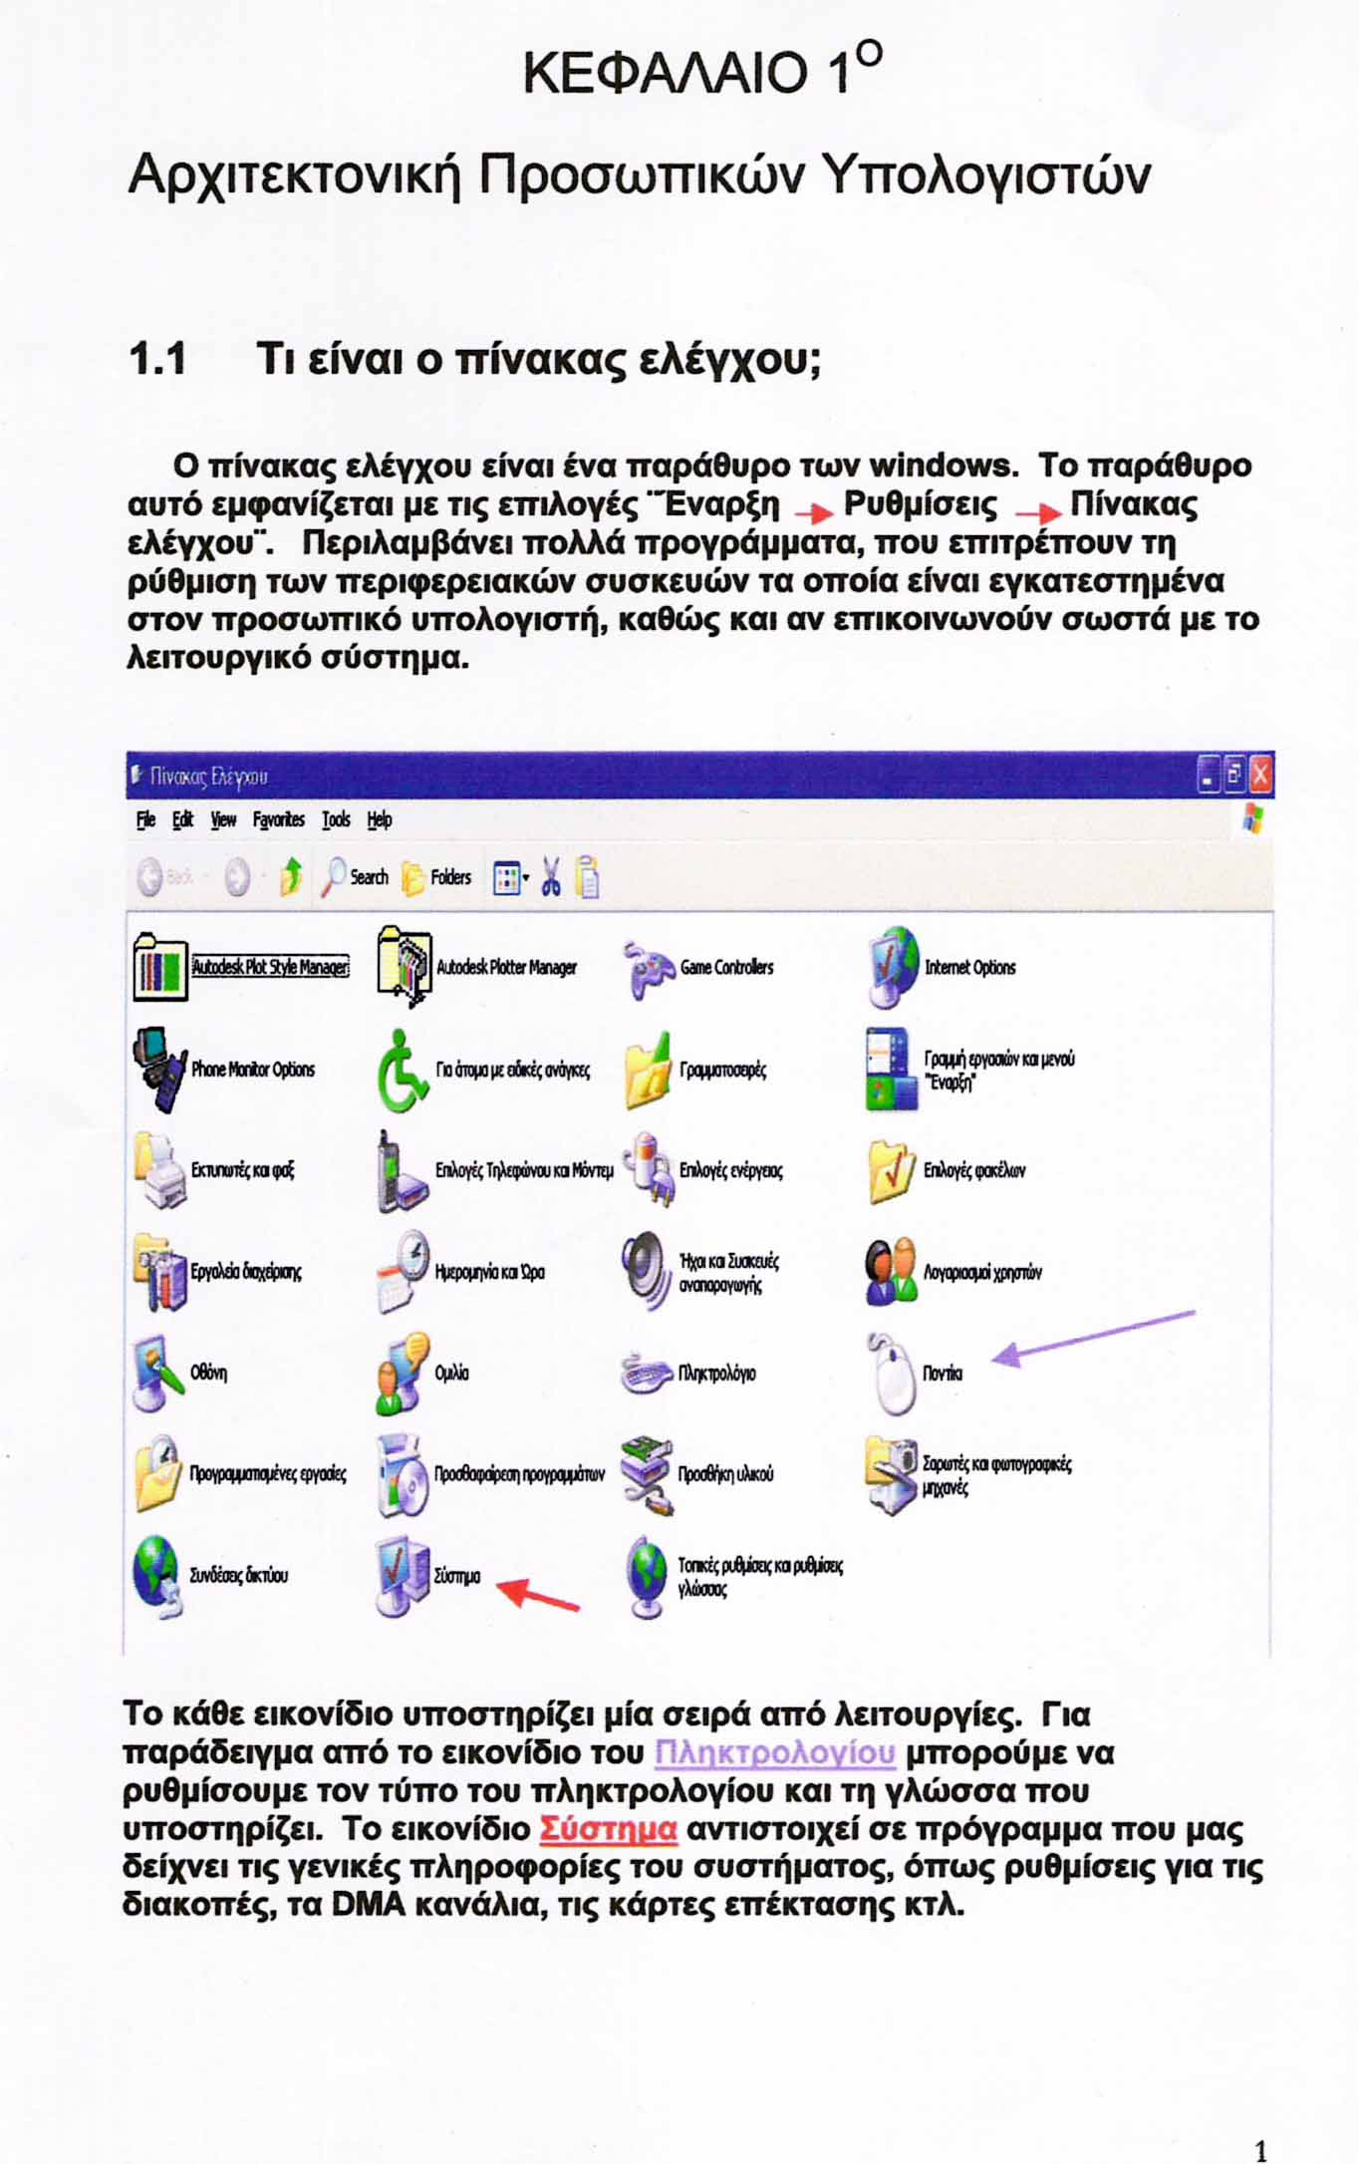

AΤι είναι ο αριθμός (κλειδί) προϊόντος λογισμικού;
BΠεριγράψτε την εγκατάσταση ενός λογισμικού π.χ. flash.

α) Ο αριθμός προϊόντος λογισμικού ζητείται στην αρχή της εγκατάστασης. Είναι ο αριθμός που χρησιμοποιείται ως «πιστοποιητικό αυθεντικότητας» του προϊόντος και βρίσκεται στη θήκη του CD εγκατάστασης.

β) έναρξη….
Ρυθμίσεις……..
Πίνακας ελέγχου……..
Προσθαφαίρεση προγραμμάτων……..
Εγκατάσταση………..
Σύμφωνα με τις οδηγίες τοποθετούμε το CD-ROM ή τη δισκέτα εγκατάστασης………
Πατάμε στο επόμενο και εντοπίζεται το αρχείο εγκατάστασης του προγράμματος, οπότε πατάμε τέλος………….
Εμφανίζεται ο οδηγός εγκατάστασης του προγράμματος που εγκαθιστούμε.
Επιλέγουμε ότι αποδεχόμαστε τους όρους εγκατάστασης και συνεχίζουμε……
Συμπληρώνουμε τον αριθμό κλειδί και κάποια στοιχεία του χρήστη και συνεχίζουμε………
Επιλέγουμε την μορφή εγκατάστασης (τυπική, προσαρμοσμένη κ.α.)…………….
Επιλέγουμε τα προγράμματα που θέλουμε να εγκαταστήσουμε…………..
Εμφανίζεται το διάγραμμα εξέλιξης εγκατάστασης της εφαρμογής και η εγκατάσταση έχει ολοκληρωθεί.

Τι γνωρίζετε για την απεγκατάσταση λογισμικού;

Έναρξη…………
Ρυθμίσεις………..
Πίνακας ελέγχου………
Προσθαφαίρεση προγραμμάτων………
Προσθαφαίρεση………….
Τέλος.

